Note de version Alma –
Janvier 2022

Source : https://knowledge.exlibrisgroup.com/Alma/Release_Notes/2022/Alma_2022_Release_Notes?mon=202201BASE

Administration
Affichage des logos des bibliothèques
Jusqu’à présent, un seul logo pouvait être affiché dans les courriers envoyés par le système : celui de l’institution. Désormais, il est possible d’outrepasser ce logo en affichant le logo de chaque bibliothèque ou, dans le contexte du réseau, de l’établissement dont dépend chaque bibliothèque.
Cet affichage nécessite le chargement d’un fichier image depuis la table Logo Alma et schéma de couleur du menu d’administration de chaque bibliothèque.
L’affichage du logo de la bibliothèque ou de l’institution va dépendre du contenu du courrier envoyé. Par exemple, s’il s’agit d’un courrier de type « rapport d’activité », le logo de l’institution s’affichera lorsque les prêts listés concernent plusieurs bibliothèques. A l’inverse, c’est le logo de la bibliothèque qui s’affichera dans le courrier de « reçu de prêt », comme dans l’exemple suivant.
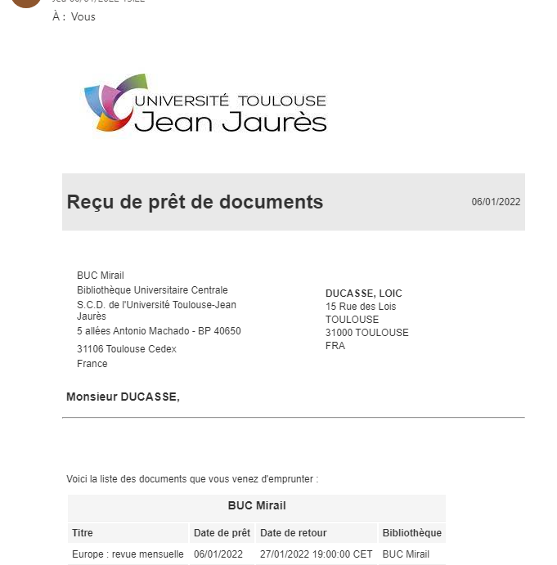

Dans le contexte de fonctionnement du réseau, il serait envisageable de charger pour chaque bibliothèque un fichier image réunissant le logo de l’établissement (ou des établissements, dans le cadre des structures multi-tutelles) et celui de la COMUE (ou du réseau des bibliothèques de l’Université de Toulouse).
Il est à noter que cette version introduit une autre nouveauté : la possibilité d’envoyer pour certains courriers (le rapport d’activité notamment, mais aussi les messages de relance) autant de courriers qu’il y a de bibliothèques concernées. Aujourd’hui, toutes ces données (prêts ou réservations en cours, prêts en retard) sont agrégées dans un unique courrier. Ce paramétrage ne peut être mis en place qu’à l’échelle de l’institution.

Acquisitions
Amélioration de la page « Gérer les tâches EDI »
Pour les bibliothèques qui utilisent les commandes EDI, la page de suivi des tâches a été améliorée par l’ajout de la bibliothèque propriétaire. Cette page permet notamment de voir les retours envoyés en EDI par le fournisseur, suite à réclamation de la bibliothèque ou pour attester de la bonne réception d’un bon de commande.

Services aux usagers
Export des listes d’utilisateurs
Comme pour toutes les listes de résultats, Alma propose une fonction d’export des résultats dans un fichier Excel pour la recherche des usagers. Un mode d’export supplémentaire a été ajouté (« Export étendu ») : il permet d’obtenir l’identifiant principal de chaque utilisateur listé.

